Kanji
問題1：＿＿の ことばは ひらがなで どう かきますか。 1・2・3・4から いちばん いい ものをひとつ えらんでください。 Từ ＿＿ được viết bằng hiragana như thế nào? Hãy chọn một đáp án đúng nhất trong các lựa chọn 1, 2, 3, 4.
1. 父と 兄はスポーツが 上手です。
A.へいた
B.へた
C.じょず
D.じょうず
2. 午前 ８時に 学校へ 行きます。
A.ごご
B.ごぜん
C.ごせ
D.ごせん
3. こどもに 外国の おかねを みせました。
A.がいこく
B.かいごく
C.がいごく
D.かいこく

4. ええ、そのはこは 小さいですね。
A.ちっさい
B.ちつさい
C.ちいさい
D.ちさい
5. 七月ごろから ときどき みみが いたいんです。
A.しちげつ
B.しちがつ
C.なのげつ
D.なのがつ
6. さとうさんは 話が じょうずです。
A.うた
B.はなし
C.え
D.じ
7. 今 うちへ かえります。
A.こん
B.いま
C.ごん
D.じま

8. おねえさんは 何時から 何時まではたらきますか。
A.なんじ
B.なんし
C.なにじ
D.なにし
9. 中学生は 日本で １２から １５さいまでです。
A.ちゅがくせい
B.ちゅうがくせい
C.ちゅうかくせい
D.ちゅかくせい
10. つくえの うえに えんぴつが 六本 あります。
A.ろくぼん
B.ろくほん
C.ろっぽん
D.ろっほん

問題2：＿＿のことばを どう かきますか。1・2・3・4から いちばん いい ものを ひとつ えらんでください。 Từ ＿＿ được viết như thế nào? Hãy chọn một đáp án đúng nhất trong các lựa chọn 1, 2, 3, 4.
11. らいげつの ふつかに りょこうします。
A.一日
B.二日
C.三日
D.四日
12. ははは いぬが すきです。
A.母
B.日
C.百
D.名
13. がくせいはなんにん いますか。
A.先生
B.学生
C.学主
D.先主

14. らいねんの なつは にほんへ いきたいです。
A.末年
B.米年
C.未年
D.来年
15. ぽけっとに てを いれました。
A.ポケッド
B.ポクッド
C.ポケット
D.ポクット
Từ vựng
問題3:（ ）に なにを いれますか。1・2・3・4から いちばん いい ものを ひとつ えらんでください。
Điền gì vào ( )? Hãy chọn một đáp án đúng nhất trong các lựa chọn 1, 2, 3, 4.
16. たなかさんは プールで 500（ ） およぎました。
A.ページ
B.メートル
C.キロ
D.グラム

17. いえを でる 前に、 でんきを（ ）ください。
A.けして
B.しめて
C.おわって
D.わたって
18. めがねは つくえの （ ）に あります。
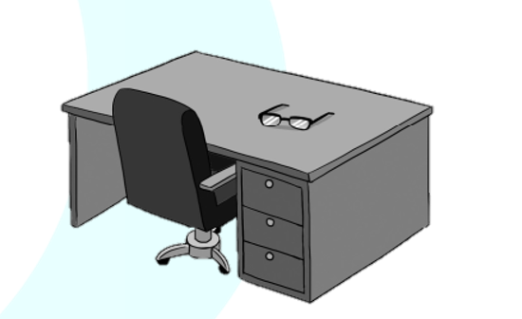
A.そば
B.まえ
C.した
D.うえ

19. きょねんの なつ、バスで にほんを（ ）しました。
A.りょうり
B.さんぽ
C.れんしゅう
D.りょこう
20. A: さとうさん：「すきな（ ）はなんですか。」
B: たなかさん：「すしです。」
A.かいもの
B.たべもの
C.のみもの
D.くだもの
21. ともだちに くるま を 3（ ）もらいました。
A.さつ
B.まい
C.だい
D.びき
22. でんきをつけましたから、へやが（ ）です。
A.さむい
B.きたない
C.あかるい
D.せまい
23. きょうは（ ）が ふります。
A.くもり
B.はれ
C.かぜ
D.あめ
24. さとうさんはギターをじょうずに（ ）。
A.うたいます
B.ききます
C.ひきます
B. あそびます
25. びょういんは うちから（ ）ですから、バスでいきます。
A.ながい
B.おおい
C.とおい
D.おそい
問題4: ＿＿＿のぶんと だいたい おなじ いみの ぶんが あります。1・2・3・4から いちばん いい ものを ひとつ えらんでください。
Có câu có nghĩa gần giống với câu ＿＿.Hãy chọn một đáp án đúng nhất trong các lựa chọn 1, 2, 3, 4.

26. あれは ゆうめいな たてものです。
A.あれは ゆうめいな バナナです。
B.あれは ゆうめいな ビルです。
C.あれは ゆうめいな プールです。
D.あれは ゆうめいな パーティーです。
27. アンさんは ナンさんに このかんじを おしえました。
A.ナンさんは アンさんに このかんじを かきました。
B.アンさんは ナンさんに このかんじを ならいました。
C.ナンさんは アンさんに このかんじを ならいました。
D.アンさんは ナンさんに このかんじを はたらきました。

28. あねは おととし けっこんしました。
A.あねは にねんまえに けっこんしました。
B.あねは ふつかまえに けっこんしました。
C.あねは いちにちまえに けっこんしました。
D.あねは いちねんまえに けっこんしました。
29. こうえんは えきの きたに あります。
A.えきは こうえんの うえに あります。
B.えきは こうえんの みぎに あります。
C.えきは こうえんの みなみに あります。
D.えきは こうえんの ひがしに あります。
30. やまださんの いえには ペットが います。
A.やまださんの いえには いしゃが います。
B.やまださんの いえには かぞくが います。
C.やまださんの いえには りょうしんが います。
D.やまださんの いえには ねこが います。
Ngữ pháp
問題1： 正しい答えを 選びなさい。Hãy chọn đáp án đúng.
1. きょねんの 10月（ ） この みせで はたらいて います。
A.ごろ
B.から
C.に
D.で
2. 田中さん （ ） きのう カメラを かいました。
A.は
B.の
C.に
D.を

3. パーティーが ありますから、 すずきさん（ ） 来て ください。
A.で
B.に
C.も
D.を
4. この かばんは 山田さん（ ）ですか。
A.が
B.の
C.に
D.と
5. きょねんは 雨が あまり（ ）。
A.ふります
B.ふるでしょう
C.ふりました
D.ふりませんでした
6. タクシーで １０００円（ ）です。
A.しか
B.ごろ
C.ぐらい
D.など
7. A 「ペットが いますか。」
B 「はい、 かわいい ねこが います。」
A 「（ ）。 それは いいですね。」
A.そうですよ
B.そうですね
C.そうですか
D.そうです
8. ハノイは （ ）町ですか。
A.どう
B.どうして
C.どこ
D.どんな
9. この でんわで かいがいへ でんわを （ ）ことが できますか。
A.かけます
B.かけて
C.かけた
D.かける

10. みかんや りんご（ ） の くだものが すきです。
A.も
B.と
C.か
D.など
11. A 「それは いい とけいですね。」
B 「これは 兄に（ ）。」
A.しりました
B.しりませんでした
C.もらいました
D.もらわないでした
12. すみません。 けいこさんを（ ）。
A.おねがいします
B.どうぞ よろしく
C.おかげさまで
D.どう いたしまして

13. きのうのよる、（ ）前に 本を 読みました。
A.ねる
B.ねて
C.ねた
D.ねている
問題2：_★_ に 入る ものは どれですか。Chọn đáp án đúng điền vào _★_
14. A 「山田さんは どこに いますか。」
B 「となりの へやで___ ___ ★ ___して います。」
A.の
B.れんしゅう
C.ギター
D.を
15. A 「会社___ ___ ★ ___行っていますか。」
B 「バスです。」
A.なに
B.へ
C.で
D.は

16. まいあさ___ _★ _ _ _ _____しんぶんを よみます。
A.７じに
B.パンを
C.おきて
D.たべて
17. ごはんを____ _★ _____ _____洗います。
A.食べて
B.ふく
C.から
D.を
18. としょかんにかさをわすれた___ ____ _★_ ____行きます。
A.から
B.あとで
C.じゅぎょうの
D.とりに

問題3：＿＿の文と だいたい 同じ意味の文は どれですか。１・２・３・４ から 一番いいものを 一つ選びなさい。(4,5 điểm)
Trong các câu 1, 2, 3, 4, câu nào có ý nghĩa gần giống nhất với câu ___? Hãy chọn một đáp án đúng nhất.
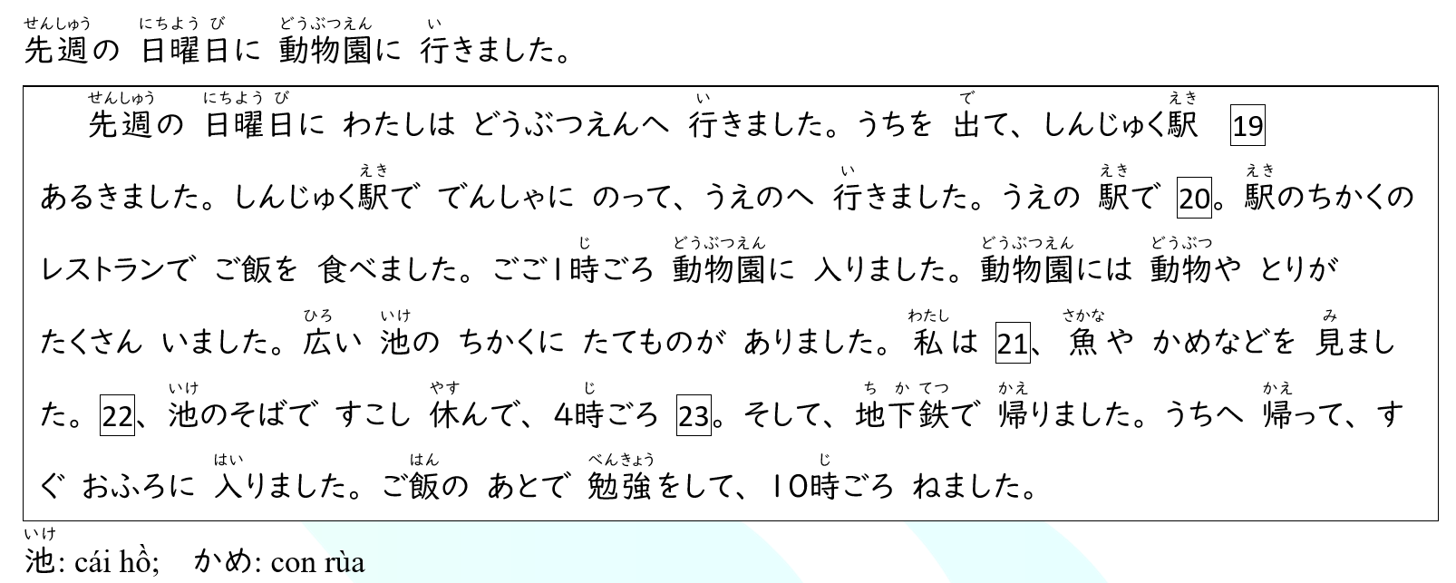
19.
A.だけ
B.まで
C.しか
D.ぐらい
20.
A.バスに のりたかったです
B.バスを おりました
C.でんしゃに のりたかったです
D.でんしゃを おりました

21.
A.ひとが ならんで
B.そこに 入って
C.本を ならべで
D.おかねを 入れて
22.
A.だから
B.では
C.それから
D.でも
23.
A.どうぶつえんを 出ました
B.どうぶつえんを 見ました
Cしんじゅくえきを 出ました
D.しんじゅくえきを 見ました
Đọc hiểu
問題4：つぎの（1）から（3）のぶんしょうを読(よ)んで、しつもんに こたえてください。こたえは、1・2・3・4から いちばん いいものを ーつ えらんで ください。
Hãy đọc các đoạn văn (1) đến (3) dưới đây và trả lời câu hỏi. Trong các đáp án 1, 2, 3, 4, hãy chọn một đáp án đúng nhất.
24. この人は何を勉強していますか。
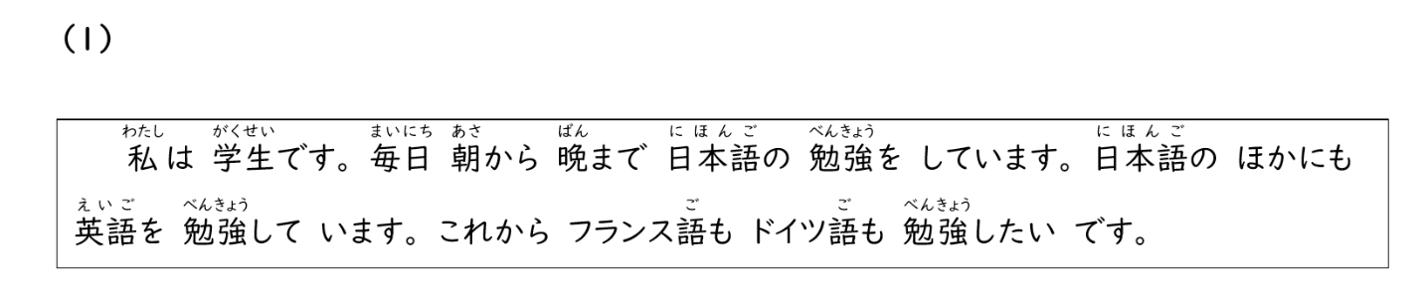
A.日本語
B.日本語と 英語
C.フランス語
D.フランス語と ドイツご

Từ mới : ひっこしました chuyển nhà 25. ことしのなつ休みに、友だちはどこへ行きますか。
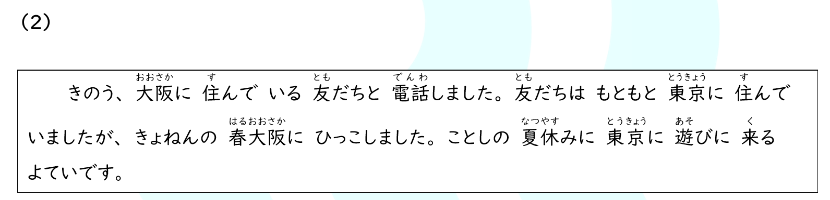
25.
A.おおさかへ いきます。
B.とうきょうへ いきます。
C.きょねん おおさかへ いきました。
D.うちへ きます。
26. ただしい こたえは どれですか。
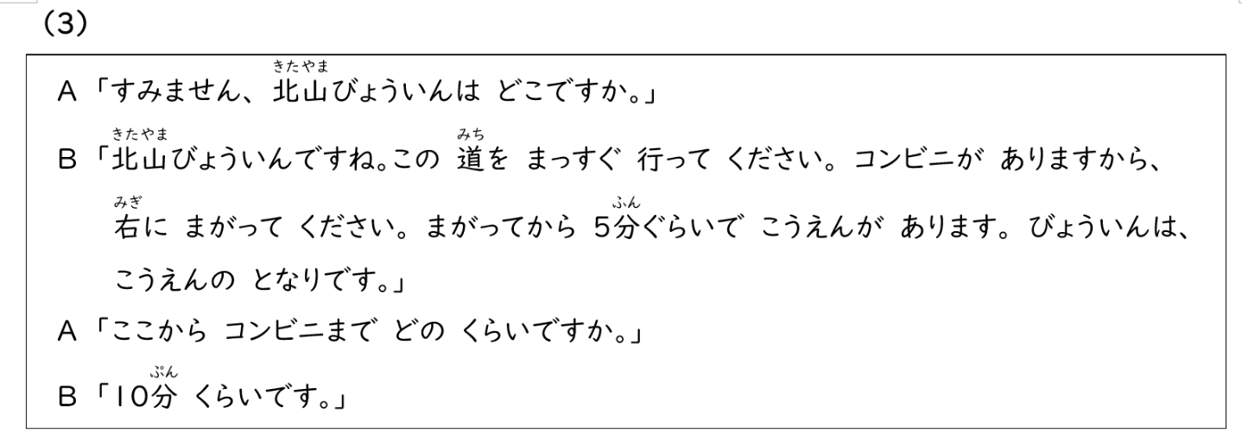
A.ここから びょういんまで ５分 くらいです。
B.びょういんは コンビニの となりです。
C.びょういんは コンビニから 5分くらいです。
D.こうえんから びょういんまで 10分くらい かかります。
問題5：こたえは、1・2・3・4から いちばん いいものを ーつ えらんで ください。
Trong các đáp án 1, 2, 3, 4, hãy chọn một đáp án đúng nhất.
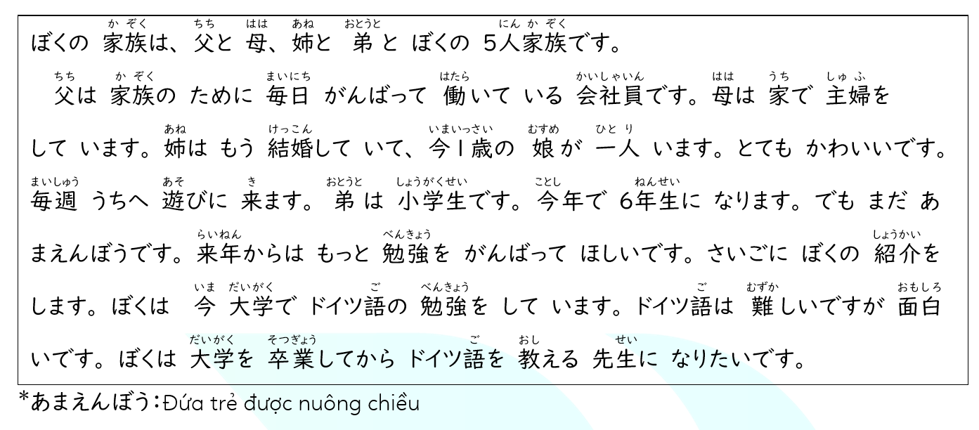
27. どうして ①けさは 5時に 起きましたか。
A.朝から ゆうがたまで サッカーを したいから
B.かんじテストの べんきょうが したいから
C.シャワーを あびて、朝ご飯を 食べたいから
D.学校へ 行って、べんきょうが したいから

問題6：こたえは、1・2・3・4から いちばん いいものを ーつ えらんで ください。
Trong các đáp án 1, 2, 3, 4, hãy chọn một đáp án đúng nhất.
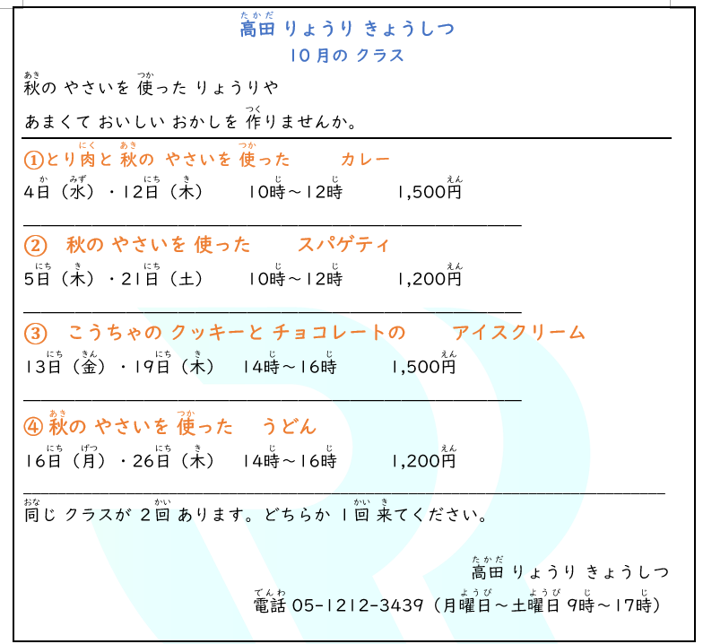
28. ジスさんは、木曜日の午後に りょうりを 習いたいです。やさいを 使った りょうりが いいです。どの クラスの 何日に 行きますか。
①の 12日
②の 5日
③の 19日
④の 26日

問題1では、 はじめに しつもんを きいて ください。 それから はなしを きいて、 もんだいようしの １から４の なかから、 いちばん いい ものを ひとつ えらんで ください。
Hãy nghe câu hỏi. Sau đó, nghe đoạn hội thoại, nhìn tranh rồi chọn một đáp án đúng nhất trong bốn đáp án (từ 1 đến 4) trên phiếu câu hỏi.
1
1ばん
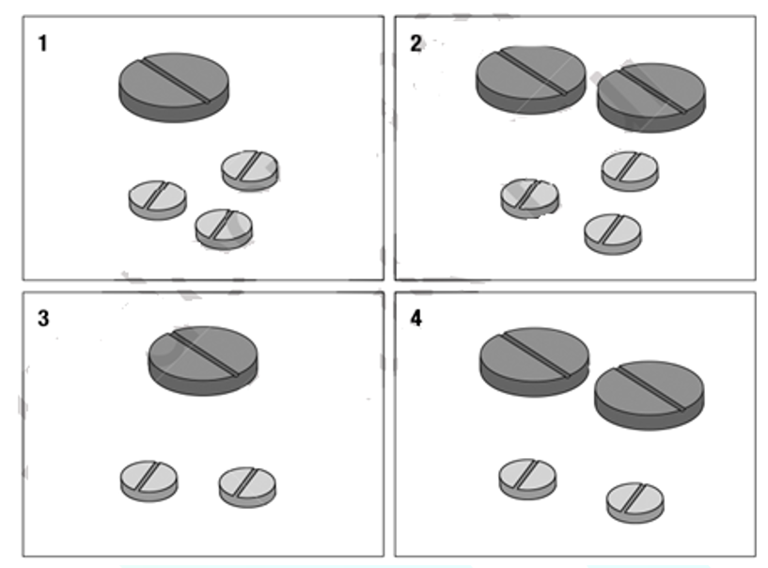

1.
２ばん

A.
牛乳だけ
B.牛乳と さとう
C.牛乳と シナモン
D.牛乳と さとうと シナモン
3.3ばん
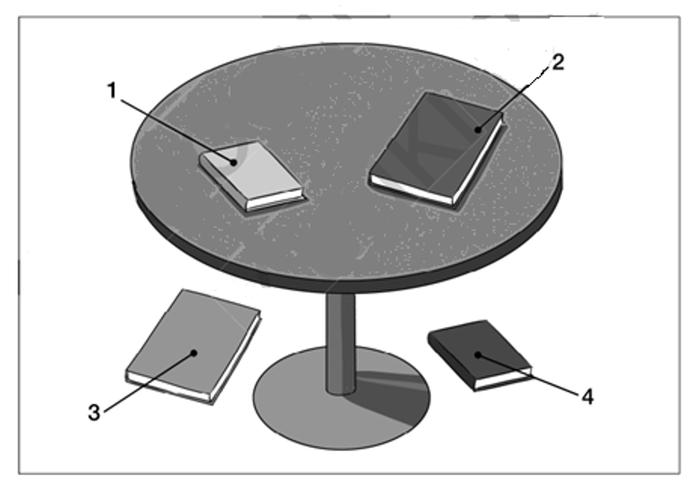

1
2
3
4
４ばん
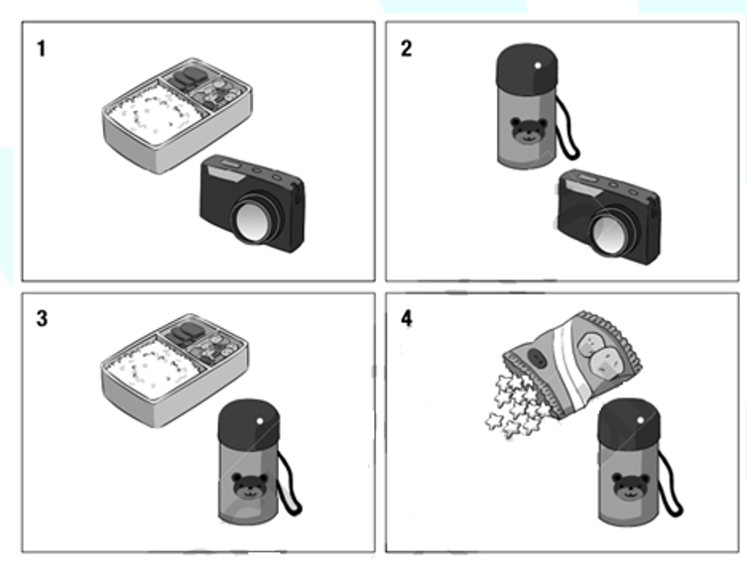
1
2
3
4

5.５ばん
130円
220円
250円
270円
問題2：はじめにしつもんをきいてください。それから はなしを きいて、 もんだいようしの １から４の なかから、いちばん いい ものを ひとつ えらんで ください。
Trước hết hãy nghe câu hỏi. Sau đó, hãy nghe bài nói và chọn câu trả lời đúng nhất từ 1 đến 4 trong phiếu trả lời.
6.１ばん
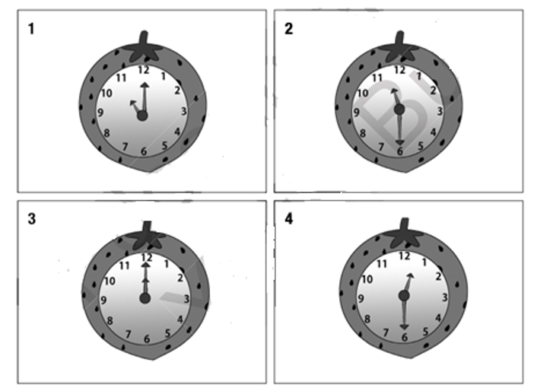

1
2
3
4

7.2ばん
2時間です。
3時間です。
4時間です。
5時間です。
8.3ばん
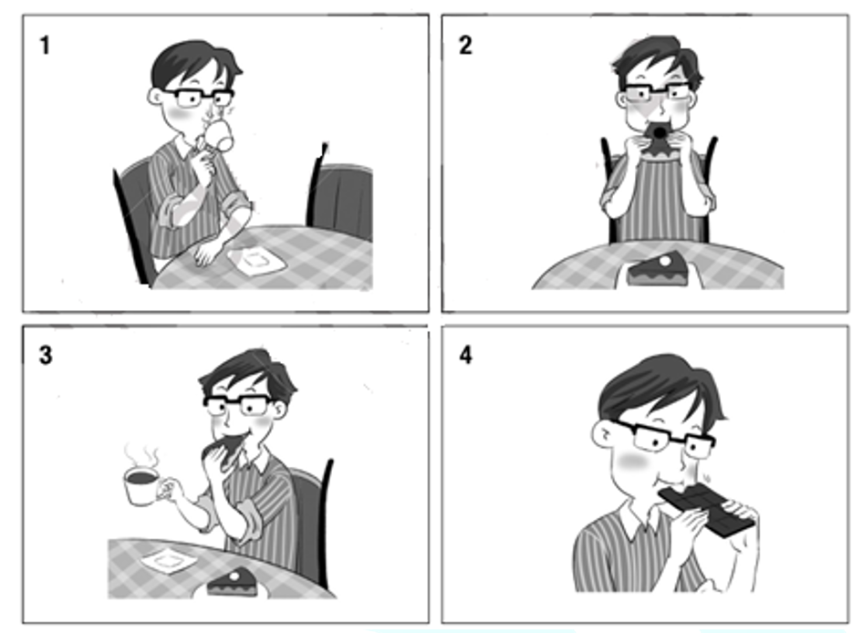

1
2
3
4
問題3：えを みながらしつもんをきいてください。 ➡（やじるし）のひとは なんと いいますか。 １から３の なかから、 いちばん いいものを ひとつ えらんでください。
Hãy nhìn tranh rồi nghe câu hỏi. Người được chỉ bằng dấu ➡ (mũi tên) sẽ nói gì? Hãy chọn đáp án đúng nhất từ 1 đến 3.
9.１ばん
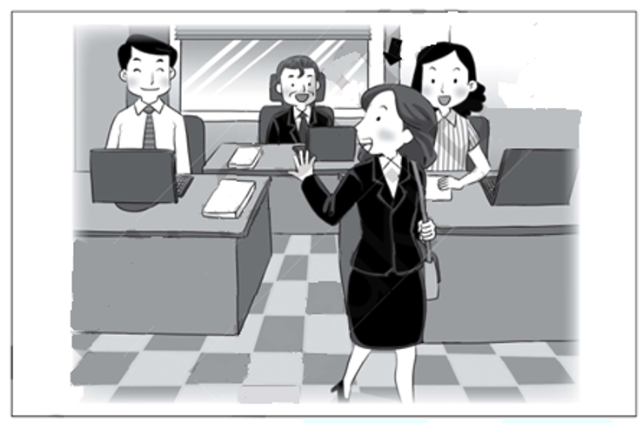

1
2
3
10.2ばん
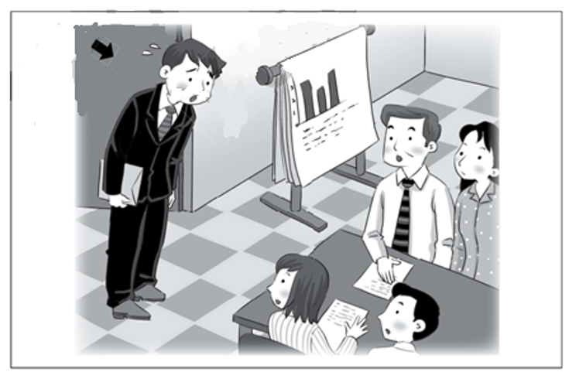

1
2
3
11.3ばん
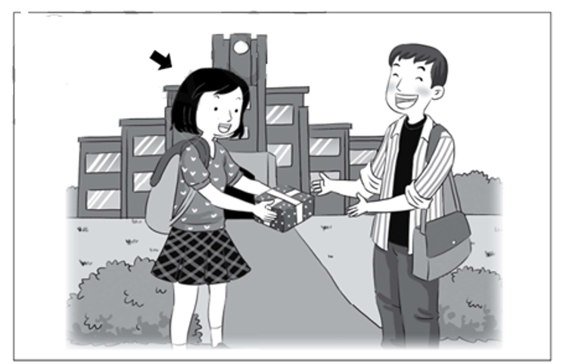 1
2
3
問題4：えなどが ありません。ぶんを 聞いてください。 それから、 そのへんじを 聞いて、 １から３の中から、 いちばん いいものを1つえらんでください。
Không có hình ảnh hay gì khác kèm theo. Hãy nghe câu nói trước. Sau đó, hãy nghe câu trả lời và chọn đáp án đúng nhất từ 1 đến 3.
12
1ばん
1
2
3
13
２ばん
1
2
3
14.3ばん
1
2
3
15.4ばん
1
2
3

